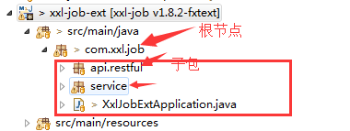这个main class只能放在子包的根目录，不能将其放到一个单独的package里面，否则说找不到配置注解